棱镜摄谱和光谱分析 89 /91
实验目的：学会用棱镜摄谱仪摄取光谱线，并进行定性光谱分析。
实验原理：1.棱镜摄谱仪
棱镜摄谱仪分为平行管、棱镜和光谱接收三部分，其光路图见图1.
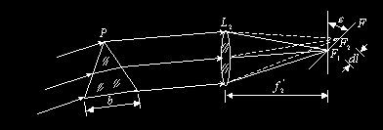
图1.
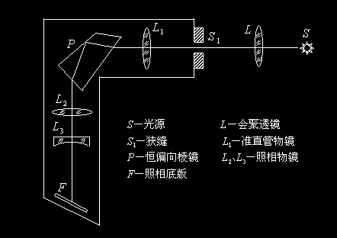
图2.
图2为棱镜摄谱仪的具体构造。
2.光谱的定性分析
λ₁、λ₂为已知的两条铁谱谱线，λ_{x}为λ₁、λ₂所夹未知谱线的波长。l₁、l₂、l_{x}分别为λ₁、λ₂、λ_{x}处的读数。λ₁、λ₂很靠近时，λ₂-λ₁与l₂-l₁近似成线性关系，有
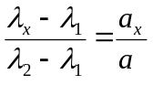
其中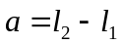,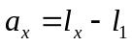.即
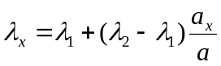
实验步骤：1.使用摄谱仪摄谱
⑴摄谱前准备
1）熟悉摄谱仪的主要结构，了解电极架结构及使用方法，将铁棒从电极架上取下进行除锈。
2）粗调电弧、透镜L₀、狭缝共轴；将透镜L₀靠近狭缝，使L₀中心与哈德曼光阑中孔等高，再将L₀移近电极架，调节两棒间隙与L₀中心等高。
- 熟悉使用电弧发生器激发铁电弧，同时了解应注意的安全事项。
- 学会使用哈德曼光阑。光阑的位置由三条线标志，了解三线和三孔的关系。移动光阑时动作要轻缓。
- 熟悉和调节透镜L₂的轴向位置和底片匣的角度及上下位置。
- 练习摄谱的各环节，要熟悉无误，以免临时出错，摄谱前的检查沿光路进行。
⑵调节与观察
- 细调电弧、透镜、狭缝共轴，L₀的位置应使其出射的圆光斑直径在2cm左右，使狭缝在光斑的中间。
- 在底片匣上装上毛玻璃，手执目镜贴在毛玻璃上进行观察，观察用哈德曼光阑三个不同孔时，光谱是否同样均匀明亮，高度是否相同，如上、下孔光谱高度不同，甚至有的孔看不到光谱，则不共轴，需按1）重新进行细调。
- 转动鼓轮K，观察光谱的移动，最好将K固定在42.
- 调节L₀、θ，使谱线比较清晰。
- 调节P使将要装的底片能保持在中间位置。
- 调好铁弧光源，关上电弧开关，在不改变铁棒间隙的情况下，将铁弧电源线接到氦光谱管上，把氦光谱管放到L₀和狭缝之间，点亮氦光谱管，轻移光谱管，使观察到的氦光谱清晰。
⑶摄谱
- 用已在暗箱中装好底片的底片盒换下毛玻璃。先关闭摄谱仪前的小遮板再打开底片匣上的大遮板，再次检查光路无误后用哈德曼光阑中孔对氦进行拍摄。曝光时打开小遮板，约曝光80-100s，曝光后关闭小遮板。
- 把氦光源换回铁弧光源，用哈德曼光阑的上、下孔各拍摄一次，曝光仍用小遮板控制，约曝光5s。
- 关上大遮板，关上电源，取下底片匣到暗室冲洗底片，然后对底片进行观察分析。
- 对光谱作定性分析
⑴把底片放在投影仪工作台上可看到放大20倍的谱图，台式投影仪由于视场限制，整个底片需几次分部观察。
⑵观察铁谱的全貌，注意找出其各部分的特点，找到底片上各波段铁谱与谱板上谱线的一一对应关系，即识谱。
⑶在底片上、中、下三部的中间部分确定待测谱线，该谱线细锐清楚，同时紧邻其左右的两条谱线要尽可能靠近而且清楚。
⑷用读数显微镜确定待测氦谱λ_{x}及相邻的左右两条谱线λ₁及λ₂的位置，在谱板上找出λ₁及λ₂的波长对应数值。
⑸根据公式求出λ_{x}。

数据处理：1.摄谱
调节对象 | 现象 | 调节目的 | 数据
K | 光谱移动 | 使各色光谱基本能观察到 | 42
θ | 谱线清晰 | 使谱线清晰 | 6.5
L₂ | 谱线明亮 | 使色散后的平行光变为色散光 | 15.0
P₁ | 谱线在底面上下移动 | 使谱线在底面成像的上下位置适当 | 27
哈德曼光阑 | 谱线上下移动 | 调节狭缝透光部分的高度，先中孔，后上、下孔

⑴λ₁=4021.850Å λ₂=4030.492Å
 | 一 | 二 | 三 | 四 | 五 | 六
l₁ | 13.709 | 14.358 | 15.255 | 16.159 | 17.896 | 18.396
l_{x} | 13.979 | 14.622 | 15.443 | 16.324 | 18.115 | 18.607
l₂ | 14.137 | 14.866 | 15.691 | 16.478 | 18.249 | 18.873
由得
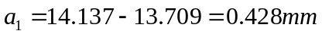,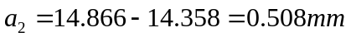,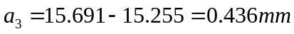,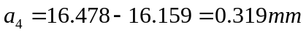,
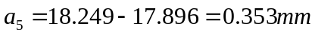,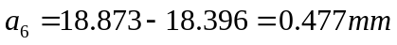.
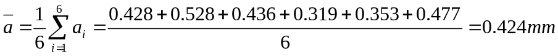.
由得
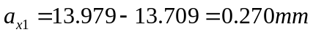，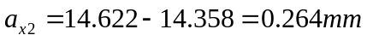，
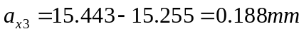，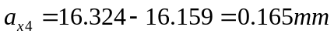，
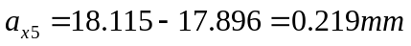，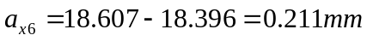.
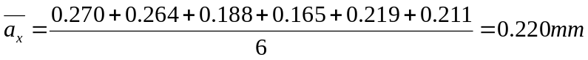.
作误差分析：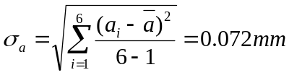,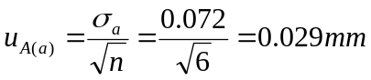.
千分尺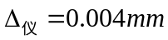,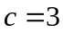,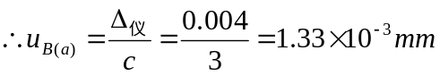.
当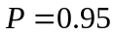时，
.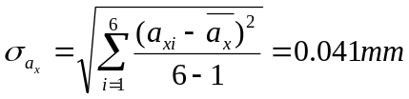,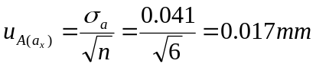.
当时，
.
由可得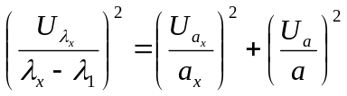
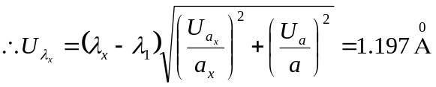
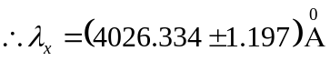,
⑵λ₁=4466.554Å λ₂=4476.022Å
 | 一 | 二 | 三 | 四 | 五 | 六
l₁ | 12.741 | 13.301 | 14.508 | 15.167 | 16.243 | 17.13
l_{x} | 12.915 | 13.429 | 14.767 | 15.271 | 16.364 | 17.238
l₂ | 13.031 | 13.549 | 14.91 | 15.373 | 16.468 | 17.335
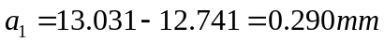,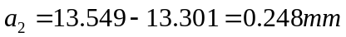,
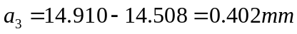,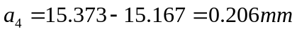,
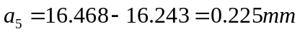,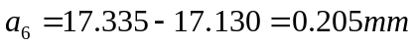.
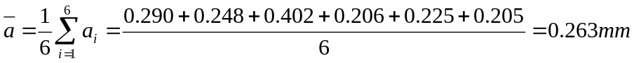.
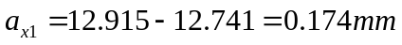，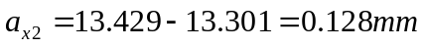，
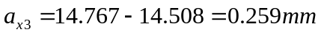，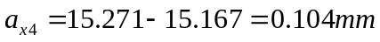，
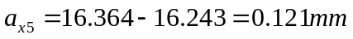，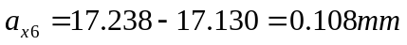.
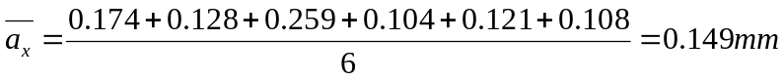.

作误差分析：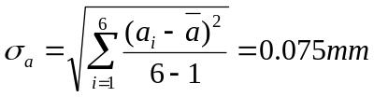,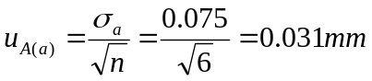.
千分尺,,.
当时，
.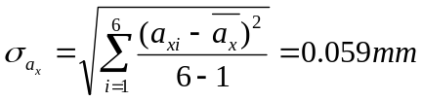,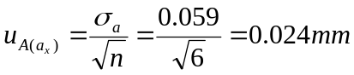.
当时，
.
由可得
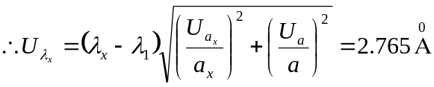
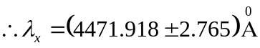,
误差原因分析：1.本实验所选两条铁谱应靠得很近，但由于观察到的谱线不够清晰，没办法 选到很近的谱线，故误差较大。
2.所选氦谱较粗，测a_{x}时误差较大。
3.在测第二条谱线时，所测第三组数据可能因为主观失误导致误差很大。
思考题：1.为什么在摄谱中要先拍下氦谱而不能先拍铁谱？
答：在准备拍摄光谱时，氦光源和铁弧光源均已调节好，若先拍铁谱，则需把氦源移开，这样在拍氦谱时需再把底片匣换成毛玻璃进行氦光源的调节，这样可能会引起所拍谱线在底片上的错位，所以应先拍氦谱。
- 为什么底片匣子要倾斜一个θ角？
答：由于视场的关系，各色光可能无法都在底片上清晰成像，通过调节θ角，可使各色光均能在底片上清晰成像。
- 分析你所拍的底片，对不理想之处找出原因。
答：不理想之处：其中一条铁谱短了。
原因：可能是因为第一次没控制好时间，铁谱的曝光时间不够。

